雲林縣成龍國小88學年度上學期第三次考查數學科試卷
五 年 班 號 姓名：

一、選擇題：16分
1 | （ ） | 取一個數的概數，應取到下面哪一個數較為正確？（萬位千位百位十位）。
2 | （ ） | 一個三角形最多有幾種不同的高？（一種二種三種很多種）。
3 | （ ） | 360度的角稱做什麼？（直角平角周角內角）。
4 | （ ） | 一個平角等於幾個直角？（一個二個三個四個）。
5 | （ ） | 超過65，未滿78的整數有多少個？（11個12個13個無限多個）。
6 | （ ） | 圓形有幾條對稱軸？（一條二條四條無限多條）。
7 | （ ） | 下面哪一個是點對稱的字？（林田雙半）。
8 | （ ） | 「30以上」表示（小於30大於30小於等於30大於等於30）。

二 、填填看：11分
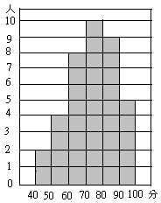 右圖是小明班上數學平時考試成績分佈情形：
全班共有（ ）人
未滿70分的有（ ）人
70分以上的有（ ）人
80分以上的有（ ）人
90分以上，100下的有（ ）人
60分以上，未滿80分的有（ ）人
50分以上，未滿60分的有（ ）人
人數最多的是（ ）分以上，而未滿（ ）分
人數最少的是（ ）分以上，而未滿（ ）分

三、計算題：
用四捨五入法取概數到千位，再計算：9分
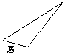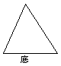 534081＋4921 638925＋14839

543862－116538

用四捨五入法從高為各取二位計算：9分
1038654÷45681 9536×2736

5354.2÷4142

四、畫畫看：
畫出線對稱的另一半：6分
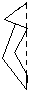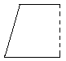  

畫出點對稱的另一半：6分
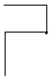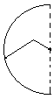  

畫出下列各圖形的高：10分
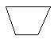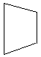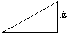   

 
五、想一想，看一看：10分
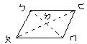 右圖是平行四邊行，ㄉ為對稱中心
邊ㄅㄆ的對稱邊是（ ）
邊ㄅㄈ的對稱邊是（ ）
頂點ㄅ的對稱點是（ ）
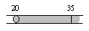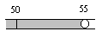 頂點ㄆ的對稱點是（ ）
若ㄅㄉ的長是6公分，ㄇㄉ長是（ ）公分
六、應用題：
1、玩具一箱1664元，賣出了53376箱，共賣得
多少元？（從高為取二位計算）4分

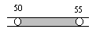

2、請用半徑3公分的長度，在圓周上畫出一個
正六邊形。

3、下列三個人各有土地一塊，誰的土地面積最
大？5分
李叔叔：高10公尺，底12公尺的三角形。
王叔叔：上底10公尺，下底8公尺，高12
公尺的梯形。
 宋叔叔：高10公尺，底12公尺的 平行四
邊形。

4、如下圖，在一塊梯形土地中開一條路，其餘
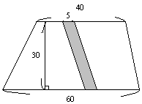 土地種花，問道路面積是多少？種花面積是
多少？4分
（單位：公分）
5、說說看，下面的圖表示什麼？6分

   

